Proyecto SQL
Cargar la base de datos a DBeaver:
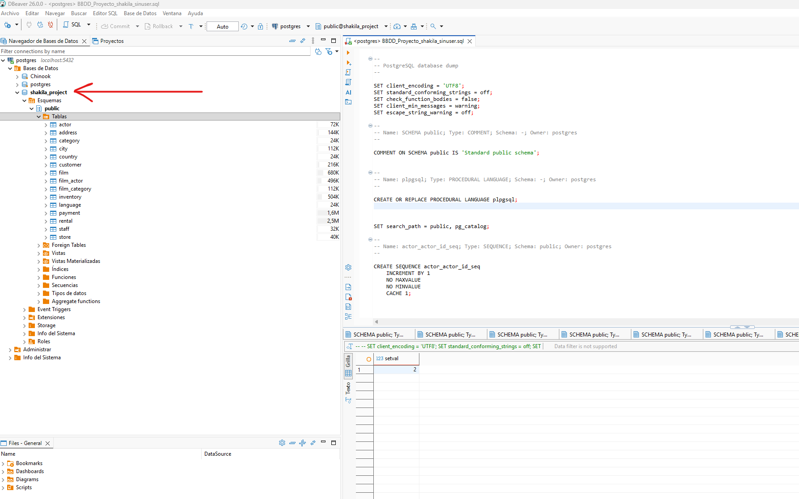
Para ver el diagrama se hace click con el botón secundario en tablas y View Diagram:
